实验一 程序的基本结构
班级： 网络工程1902
学号： 1931054041
姓名：程驰
日期：2019.11.6
地点： 实验楼519
指导教师： 刘通
一、实验目的
掌握程序设计的基本结构，学会编写简单的程序。
二、实验内容
1. 一只小猴子一天摘了许多桃子，第一天吃了一半，然后忍不住又吃了一个；第二天又吃了剩下的一半，再加上一个；后面每天都是这样吃。到第10天的时候，小猴子发现只有一个桃子了。问小猴子第一天共摘了多少个桃子。
（1）源程序代码：int main() {
int day,a;
day=1;
a=1;
while(day<10)
{
day++;
a=(a+1)*2;
}
printf("第一天的桃子数为%d",a);
return 0;
}

- 运行结果截图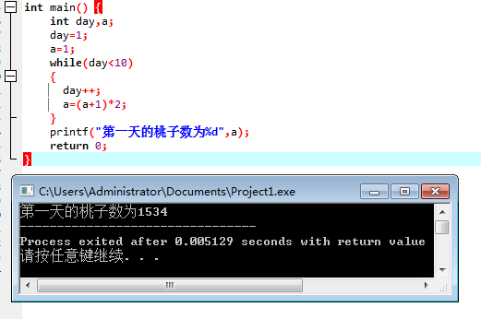

2. 水仙花数是指一个3位数，它的每个位上的数字的3次幂之和等于它本身，例如：1³+5³+3³=153。编写的程序需要实现的功能：输出所有的水仙花数。
（1）源程序代码：
int main() {
int a,b,c,d;
for(a=100;a<1000;a++){
b=a/100;
c=a%100/10;
d=a%10;
if(a==b*b*b+c*c*c+d*d*d)
printf("%d\n",a);
}
return 0;
}

（2）运行结果截图

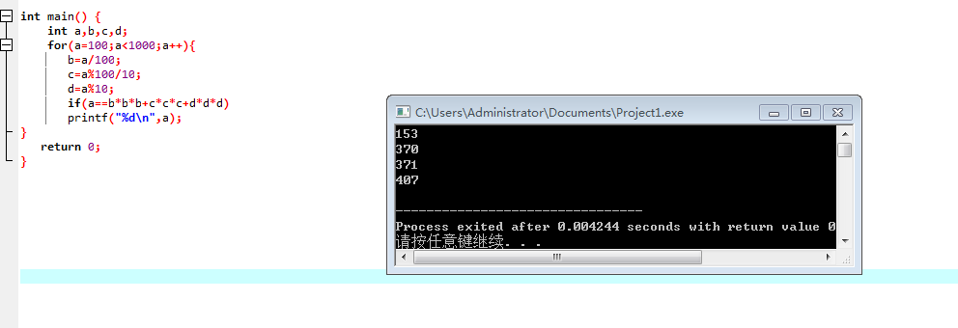

3．实验心得体会 通过这次实验，我巩固了循环语句的知识。发现问题，解决问题得到了提高。我会继续锻炼自己思维能力，更加仔细对待每一次上机训练。

